Gerenciamento de Acesso

Documento de Políticas, Fluxo do Processo, Atividades,
Papéis e Responsabilidades

ITIL – Operação do Serviço
Gerenciamento de Acesso
Fornecer o direito para que os usuários possam utilizar um serviço ou grupo de serviços. É, portanto, a execução de políticas e ações definidas no processo de Gerenciamento da Segurança.

CONFIDENCIAL
Cliente:
Departamento: | Governança de TI
Patrocinador:
E-mail:
Fone: |  | Fax:

Histórico de Versões
Data | Versão | Descrição da edição/revisão feita | Responsáveis
09/10/2013 | 1.0 | Documento Inicial | Autor:
09/10/2013 | 1.0 | Documento Inicial | Revisor:
09/10/2013 | 1.0 | Documento Inicial | Aprovador:
 |  |  | Autor:
 |  |  | Revisor:
 |  |  | Aprovador:

Índice
1. Objetivo do Documento 4
2. Abrangência 4
3. Documentos Complementares 4
4. Objetivo do Processo 4
5. Benefícios do Processo 4
6. Conceitos e Definições 4
7. Políticas do Processo 5
GA.POL.01 5
GA.POL.02 6
GA.POL.03 6
8. Escopo do Processo 6
9. Relacionamentos 7
9.1. Gerenciamento da Segurança da Informação 7
9.2. Gestão de Pessoas 7
9.3. Cumprimento de Requisição 7
10. Macro-Fluxo do Processo 7
10.1. GA.01 – Receber e Entender a Requisição 8
10.2. GA.02 – Verificar Usuário 9
10.3. GA.03 – Conceder Acesso 10
10.4. GA.04 – Restringir Direitos 10
10.5. GA.05 – Verificar e Monitorar Status de Identidade 11
10.6. GA.06 – Registrar e Rastrear Acesso 12
11. Papéis e Responsabilidades 12

Objetivo do Documento
Definir as Políticas, Macro Fluxo do processo, o Fluxo de Atividades com suas respectivas descrições e os Papéis e Responsabilidades do processo de Gerenciamento de Acesso do EMPRESA. Este documento é insumo para o detalhamento das Instruções de Trabalho que efetivamente permitem a operacionalização do processo.

Abrangência
Este documento se aplica ao processo de Gerenciamento de Acesso e é direcionado aos gestores do processo, permitindo a avaliação das atividades definidas para o mesmo. Adicionalmente, deve ser divulgado para todos os colaboradores que atuam no processo permitindo que estes entendam sua atuação.

Documentos Complementares

Nome do Documento | Descrição do Documento
Documento de Indicadores | Indicadores definidos para medição do processo.
Instrumentos de Apoio | Instrumentos que apoiam na execução de determinadas atividades.
Documento de Procedimento | Documento que contém o passo a passo de execução das atividades.
Matriz RECI | Matriz de atribuição de responsabilidades do processo.

Objetivo do Processo
O objetivo do Processo de Gerenciamento de Acesso é fornecer o direito para que os usuários possam utilizar um serviço ou grupo de serviços. É, portanto, a execução de políticas e ações definidas no processo de Gerenciamento da Segurança da Informação.
- Gerenciar o acesso a serviços baseados em políticas e ações definidas no Gerenciamento de Segurança da Informação;

- Resposta eficaz às solicitações de concessão de acesso aos serviços, alterando direitos de acesso ou restringindo o acesso.

Benefícios do Processo
Os benefícios esperados da implantação e consolidação do processo de Gerenciamento de Acesso são:
- Fornecimento de controle e direitos de acesso aos serviços, mantendo a confidencialidade das informações das Organizações;
- Fornecimento de corretos níveis de acesso aos colaboradores, permitindo que eles executem suas atividades com eficácia;
- Maior facilidade na concessão de direitos de acessos quando necessário;
- Ajuda no cumprimento de regulamentações, como exemplo Sarbanes-Oxley.

Conceitos e Definições
A lista abaixo contém a definição de termos utilizados no processo de Gerenciamento de Acesso.
Termo | Descrição
Acesso | Refere-se ao nível e extensão da funcionalidade de um serviço ou dado que é permitido a um usuário usar.
Identidade | Refere-se à informação sobre o usuário que o distingue dos demais e que mostra sua situação dentro da Organização. A identidade de um usuário é exclusiva daquele usuário.  A Identidade de um usuário é a informação pessoal sobre o mesmo, que auxilia na verificação do seu status dentro da organização e na distinção em caso de duplicidade (nomes iguais e status diferentes dentro da organização).  A identidade é geralmente estabelecida com informações mais detalhadas, como exemplo, nome, endereço, detalhes de contato, documentações físicas (passaporte, carteira de habilitação), número de registro na empresa, informações biométricas (impressões digitais, imagens da retina, DNA etc.).
Direitos (ou privilégios) | Determina o que o usuário pode fazer. Direitos típicos incluem leitura, gravação, execução, mudança, deleção.
Serviços ou Grupo de Serviços | Usuários executando um conjunto de atividades similares usarão um conjunto similar de serviços. É mais eficiente conceder acesso para o conjunto completo de serviços que eles estão habilitados a usar num mesmo tempo.  Enquanto cada usuário tem uma identidade individual e cada serviço pode ser visto como uma entidade de direito próprio, muitas vezes é útil agrupá-los para que eles possam ser mais facilmente geridos.  Às vezes os termos “perfil de usuário" ou "modelo do usuário” ou “papel de usuário” são usados para descrever este tipo de agrupamento.
Serviços de Diretório | Refere-se a um tipo específico de ferramenta que é usado para gerenciar os acessos e direitos, por exemplo, Active Directory (AD).

Políticas do Processo
Nesta seção estão descritas as políticas utilizadas pelo processo de Gerenciamento de Acesso. Para cada política, além da identificação (sigla e nome da política), o detalhamento traz:
- Objetivo da Política: o motivo da existência da política;
- Declaração da Política: enunciado da política, ou seja, a expressão utilizada para representar a política.

Sigla | Nome da Política
GA.POL.01 | Política Geral do Processo
Objetivos da Política
Garantir a conformidade das atividades do processo com as políticas de Segurança da Informação.
Declaração da Política
Todas as atividades de administração do gerenciamento do acesso devem ser guiadas e dirigidas pelas políticas e controles definidos na Política de Segurança da Informação.

Sigla | Nome da Política
GA.POL.02 | Política de Alteração de Status
Objetivos da Política
Manter o acesso aos serviços em alinhamento com as mudanças de pessoal.
Declaração da Política
Todo acesso aos serviços devem estar em alinhamento com as mudanças de pessoal (alteração de status de identidade), tais como transferências, promoções, rescisões/demissões, terceiração, aposentadoria etc. Isto implica que deve existir uma comunicação com a área de Gestão de Pessoas do EMPRESA para notificá-lo sobre acontecimentos e mudanças de pessoal em tempo hábil.

Sigla | Nome da Política
GA.POL.03 | Política de Controle de Acesso
Objetivos da Política
Garantir o registro e histórico dos acessos realizados.
Declaração da Política
O Gerenciamento de Acesso deve manter um histórico preciso de quem acessou ou tentou acessar os serviços. Isso fornece informações para aqueles que realizam atividades de auditoria e compliance, além das atividades de segurança através de investigação de violações.

Escopo do Processo
O Gerenciamento de Acesso irá abranger os serviços de Diretório de Rede e acesso a sistemas que são controlados atualmente pela área de Tecnologia da Informação do EMPRESA, mais especificamente a lista de serviços abaixo:
- Acesso aos sistemas corporativos do EMPRESA, exceto APDATA e SCE;
- Acesso à Internet (inclusão, remoção e alteração de níveis de acesso);
- Acesso às pastas de rede (inclusão, remoção e alteração de níveis de acesso);
- Acesso ao Servidor SQL (inclusão, remoção e alteração de níveis de acesso);
- Acesso aos Servidores de Aplicação (inclusão e remoção);
- Lista de Distribuição (inclusão e remoção);
- Envio Lista de Distribuição (inclusão e remoção);
- Acesso aos emails de terceiros (inclusão e remoção);
- Acesso ao sistema Hyperion (inclusão e remoção).

Gerenciamento de Acesso é efetivamente a execução das políticas do Gerenciamento de Segurança da Informação, na medida em que permite que a organização possa gerenciar a confidencialidade, disponibilidade e integridade dos dados da organização e de propriedade intelectual.

Gerenciamento de Acesso garante que os usuários recebam o direito de utilizar um serviço, mas não garante que este acesso está disponível em todos os momentos.

Relacionamentos

Gerenciamento da Segurança da Informação
A falta de ferramenta de monitoramento do Status da Identidade dos usuários e Controles de Acesso é uma restrição para a evolução do nível de maturidade do processo. É preciso levar em consideração a necessidade de utilização deste tipo de ferramenta pelo EMPRESA para o funcionamento eficaz do processo.

Gestão de Pessoas
Solicitação feita pelo departamento de Gestão de Pessoas (solicitado através Central de Serviços) geradas como parte de processos de contratação, demissão, realocação, promoção e etc.
O Gerenciamento de Acesso deve estar alinhado aos processos da área de Gestão de Pessoas para verificar a identificação do usuário, garantir direitos de acessos somente aos serviços que estão sendo solicitados.

Cumprimento de Requisição
Processo pelo qual o pedido de acesso se inicia. Será aberta uma Requisição de Serviço que será direcionado à equipe de Gestão de Acesso para tratamento.

Macro-Fluxo do Processo
O Fluxo do Processo de Gerenciamento de Acesso do EMPRESA foi definido com as seguintes Atividades:
- GA.01 - Receber e Entender a Requisição
- GA.02 - Verificar Usuário
- GA.03 - Conceder Acesso
- GA.04 - Restringir Direitos
- GA.05 - Verificar e Monitorar Status de Identidade
- GA.06 - Registrar e Rastrear Acesso

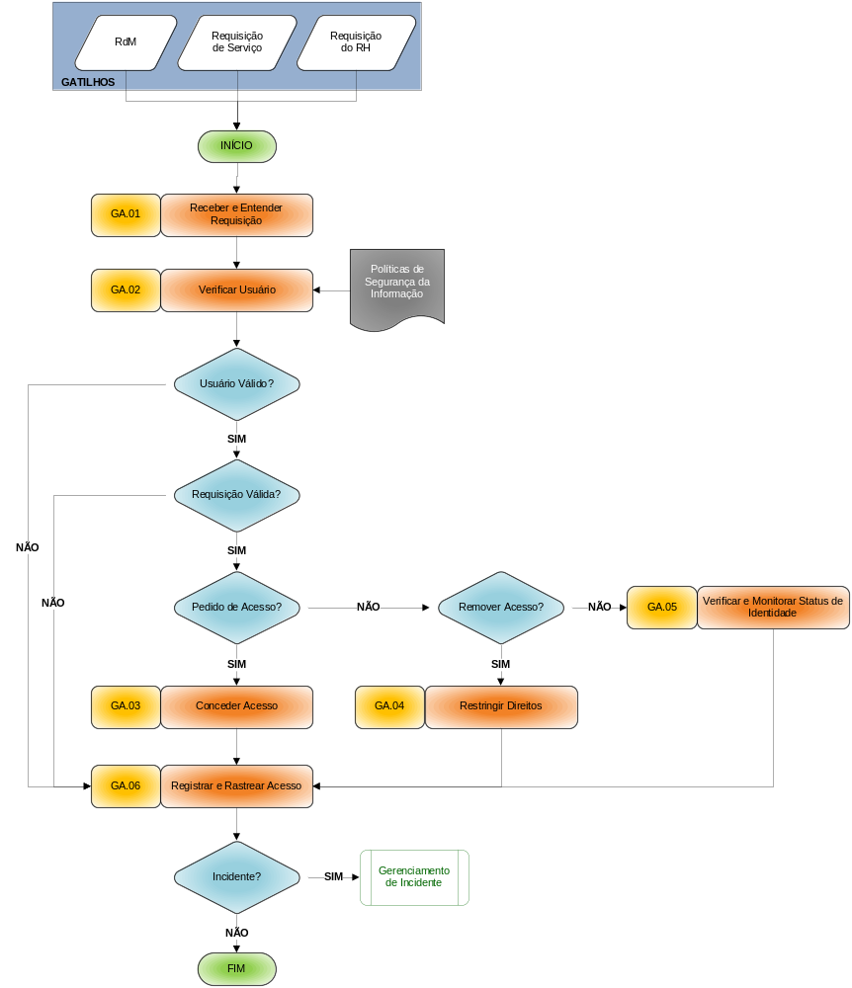

GA.01 – Receber e Entender a Requisição
Descrição:
A Requisição de Acesso (ou restrição) pode ser solicitada, utilizando qualquer um dos meios citados abaixo:
- Solicitação da área de Gestão de Pessoas. Isso geralmente é feito quando a pessoa é contratada, promovida, transferida, demitida etc.;
- Uma Requisição de Mudança (RdM);
- Uma Requisição de Serviço solicitada ao Help Desk;
Regras para solicitar o acesso normalmente são documentadas como parte de um Modelo de Requisição de Serviço e associadas ao pedido de acesso.
Nesta atividade, o analista deverá entender o que está sendo solicitado (escopo) e seguir para a atividade de “Verificação do Usuário”.

Gatilhos
- Solicitação da área de Gestão de Pessoas. Isso geralmente é feito quando a pessoa é contratada, promovida, transferida, demitida etc.;
- Uma Requisição de Mudança (RdM);
- Uma Requisição de Serviço solicitada ao Help Desk;
Entradas
- Chamado aberto, anexado à Requisição e encaminhado para a equipe de Gestão de Acesso.
Saídas
- Requisição de Acesso recebida e entendida.

GA.02 – Verificar Usuário
Descrição:
Esta atividade consiste em verificar cada pedido de acesso a um serviço de TI a partir de duas perspectivas:
- Que o usuário solicitante é quem ele diz ser;
- Que eles possuem o legítimo direito de utilizar o serviço.
A primeira perspectiva é geralmente obtida pelo usuário fornecendo o seu nome e usuário e senha. Dependendo das políticas de segurança da organização, o uso do nome do usuário e senha são geralmente aceitos como prova de que a pessoa é um usuário legítimo.
No entanto, para os serviços mais sensíveis pode ser necessária autenticação adicional (biométrica, o uso de uma chave eletrônica de acesso, dispositivo de criptografia, banco de dados de perguntas secretas etc.).
A segunda perspectiva irá exigir alguma verificação independente, que não seja a solicitação do usuário. Por exemplo:
- Notificação da área de Gestão de Pessoas de que a pessoa é um funcionário novo e requer um nome de usuário e acesso a um conjunto padrão de serviços;
- Notificação da área de Gestão de Pessoas de que a pessoa foi promovida ou transferida e requer acesso à serviços adicionais;
- Autorização de um Gerente do usuário;
- Apresentação de uma solicitação de serviço (com evidências), através do Help Desk.

Gatilhos
- Pedido de Acesso;
- Remoção de Acesso.
Entradas
- Detalhes das informações de identidade dos usuários;
- Notificação do departamento de Gestão de Pessoas para acesso aos serviços;
- Aprovação de um Gerente Responsável;
- Políticas de Segurança da Informação.
Saídas
- Autorização para concessão de acesso;
- Autorização para restrição do acesso;

GA.03 – Conceder Acesso
Descrição:
O Gerenciamento de Acesso não decide quem deve ter acesso a quais serviços de TI. Em vez disso, o processo executa das políticas e regulamentos definidos pela Segurança da Informação.
Assim que um usuário tenha sido verificado, o acesso deverá ser fornecido aos serviços de acordo como foi solicitado.

Gatilhos
- Usuário verificado
Entradas
- Autorização para concessão de acesso.
Saídas
- Acesso concedido.

GA.04 – Restringir Direitos
Descrição:
Assim como o Gerenciamento de Acesso fornece os direitos para um usuário utilizar o serviço, ele também é responsável por revogar esses direitos. O processo não toma esta decisão por ele próprio, ele deve executar as decisões e políticas definidas pelo processo de Segurança da Informação em conjunto com os Gestores da organização.
A remoção do acesso pode ser feita a partir das seguintes circunstâncias:
- Caso o usuário possua acesso à serviços não autorizados;
- Quando o usuário mudou de função e não requer mais acesso aos serviços;
- Transferências ou viagens quando se faz necessário acesso regional diferente;
- Morte;
- Demissão.
Em outros casos, não é necessário remover o acesso, mas apenas proporcionais restrições mais severas, como exemplo, redução do nível ou duração de tempo de acesso. Situações que o acesso pode ser restrito:
- Quando o usuário mudou o de papel ou foi rebaixado e não exige o mesmo nível de acesso;
- Quando o usuário está sob investigação, mas ainda necessita de acesso a serviços básicos, tais como e-mail;
- Quando o usuário está fora da organização em trabalho temporário e não vai exigir o acesso a esse serviço por algum tempo.

Gatilhos
- Usuário verificado
Entradas
- Autorização para restrição do acesso;
- Políticas de Segurança da Informação.
Saídas
- Acesso restringido ou restrito.

GA.05 – Verificar e Monitorar Status de Identidade
Descrição:
Os papéis dos usuários que trabalham na organização mudam, assim como as necessidades de acesso também. Por exemplo:
- Alteração de funções: Neste caso, o usuário provavelmente precisará de acesso a serviços adicionais ou diferentes;
- Promoções ou Rebaixamentos: O usuário provavelmente vai usar o mesmo conjunto de serviços, mas terá acesso a diferentes níveis de funcionalidade ou dados.
- Transferências: Nesta situação, o usuário pode ter acesso a exatamente o mesmo conjunto de serviços, mas em uma região diferente, com diferentes práticas de trabalho e diferentes conjuntos de dados.
- Renúncia ou Morte: O acesso precisa ser completamente revogado para impedir que haja falha de segurança.
- Aposentadoria: Em muitas organizações, um funcionário que se aposenta ainda pode ter acesso a um limitado conjunto de serviços, incluindo sistemas que lhes permitam comprar produtos da empresa a uma taxa reduzida de benefícios.
- Ações disciplinar: Em alguns casos, a organização vai exigir uma restrição temporária para impedir que o usuário acesse alguns ou todos os serviços que eles normalmente têm acesso.
- Demissões: Quando um empregado é demitido, o acesso deve ser revogado imediatamente. Além disso, o Gerenciamento de Acesso em conjunto com a Segurança da Informação deve tomar medidas para prevenir e detectar ações maliciosas do usuário contra a organização.

Gatilhos
- Necessidade de manter o Status de Identidade atualizado.
Entradas
- Solicitação da área de Gestão de Pessoas. Isso geralmente é feito quando a pessoa é contratada, promovida, transferida, demitida etc.;
- Políticas de Segurança da Informação.
Saídas
- Acesso concedido;
- Acesso restringido;
- Status de Identidade do usuário atualizado.

GA.06 – Registrar e Rastrear Acesso
Descrição:
O processo de Gerenciamento de Acesso não só deve responder às solicitações, como também é responsável por garantir que os direitos que foram fornecidos estão sendo usados corretamente.
Sendo assim, atividades de monitoramento e controle de acesso devem ser aplicadas.
Exceções, como exemplo, tentativa de acesso não autorizado, devem ser tratadas pelo processo de Gerenciamento de Incidente como Incidentes de Segurança.
Deve-se fornecer também um registro dos acessos realizados aos serviços. Se um usuário é suspeito de violar as políticas de segurança ou uso inadequado de recursos, utilização fraudulenta de dados, o Gerenciamento de Acesso deve fornecer informações sobre data, hora e até mesmo conteúdo acessado do serviço pelo usuário.

Gatilhos
- Necessidade de monitoramento e controle de acesso.
Entradas
- Notificação de eventos de acesso;
- Notificação de exceções;
- Políticas de Segurança da Informação.
Saídas
- Registro de acessos realizados;
- Apontamento de brechas de segurança ao Gerenciamento de Incidentes.

Papéis e Responsabilidades
Nesta seção é apresentado o conjunto de papéis e responsabilidades do processo de Gerenciamento de Acesso do EMPRESA. Os papéis representam os diferentes atores do processo e estão descritos da seguinte forma:
- Nome: nome do papel.
- Descrição: descrição geral do papel, incluindo seus objetivos.
- Responsabilidades: responsabilidades atribuídas.
- Habilidades e Competências recomendáveis: habilidades e competências recomendáveis para a execução das responsabilidades do papel.
Os seguintes papéis foram definidos para o Processo:
- Dono do Processo
- Especialista de Acesso
- Analista de Acesso

Nome do Papel | Dono do Processo
Descrição | É o responsável (proprietário do processo de Gerenciamento de Acesso), devendo ter uma visão ampla do mesmo, garantido que este seja projetado e operacionalizado em conformidade com os objetivos de negócio.
Responsabilidades | - Garantir que o processo seja projetado e esteja aderente às necessidades de negócio da organização;  - Disponibilizar os recursos financeiros, humanos e tecnológicos para a operação do processo;  - Definir os Indicadores de Objetivos e de Desempenho do processo;  - Definir as metas para os Indicadores de Objetivos e de Desempenho do processo;  - Definir e garantir a produção e utilização de relatórios gerenciais;  - Estabelecer as interfaces com outros processos de Gerenciamento de Serviços de TI;  - Auditar e garantir que o processo é operado em conformidade com as definições estabelecidas;  - Acompanhar os indicadores do processo, de acordo com a periodicidade definida.
Habilidades e Competências recomendáveis | - Visão ampla do negócio;  - Capacidade de negociação;  - Habilidade gerencial;  - Entendimento amplo do processo;  - Certificação desejável: ITIL® Foundation e Cobit® Foundation

Nome do Papel | Especialista de Acesso
Descrição | Organiza e coordena as atividades referentes ao Gerenciamento de Acesso dentro da organização, estabelecendo padrões, regras e avaliando a eficiência do Gerenciamento da Acesso.
Responsabilidades | - Elaborar e Implementar as políticas para o Gerenciamento de Acesso;  - Apoiar a verificação do acesso e processos de auditoria, quando necessário;  - Avaliar ferramentas e outros recursos para o Gerenciamento de Acesso;  - Promover o recrutamento e treinamento dos colaboradores envolvidos na operacionalização do processo;  - Propor e definir a integração com os outros processos do Gerenciamento de Serviços.
Habilidades e Competências recomendáveis | - Habilidade gerencial;  - Entendimento dos serviços e como estes suportam o negócio;  - Entendimento amplo do processo;  - Entendimento da tecnologia envolvida;  - Certificação desejável: ITIL® Foundation e Cobit® Foundation

Nome do Papel | Analista de Acesso
Descrição | É o responsável por realizar a verificação e controle de Acesso, concedendo ou restringindo o acesso à usuários não autorizados.
Responsabilidades | - Receber e Entender a Requisição de Acesso;  - Verificar a Identidade do usuário e avaliar se é ele mesmo quem diz ser;  - Conceder o acesso mediante consulta às políticas de Segurança da Informação;  - Restrigir o acesso à usuários não autorizados;  - Monitorar o Status da Identidade dos usuários;  - Rastrear o acesso dos usuários.
Habilidades e Competências recomendáveis | - Conhecimento das políticas e estratégias do Gerenciamento de Acesso;  - Conhecimento da Infra-estrutura;  - Visibilidade de todos os processos relacionados;  - Certificação desejável: ITIL® Foundation

